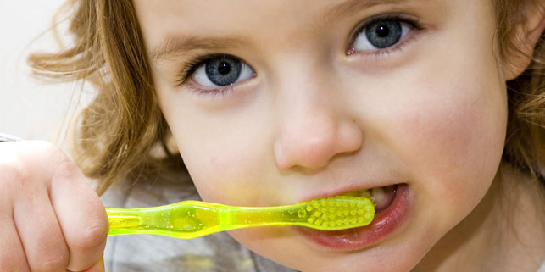
Brugerundersøgelse i Rebild Kommunes
børn og unge tandpleje, efterår 2017

Introduktion
Denne brugerundersøgelse omtaler Rebild Kommunes del af en undersøgelse, hvor tandplejen i fem kommuner i efteråret 2017 har undersøgt brugernes oplevelse af brugerinddragelse og sundhedsfremme. Brønderslev, Hjørring, Mariagerfjord, Vesthimmerlands og Rebild Kommune har samarbejdet om denne undersøgelse, som er besvaret af mere end 4.300 brugere. Overtandlæge Inge Hald har været initiativtager til undersøgelsen sammen med overtandlægerne fra de fire øvrige kommuner. Undersøgelsen er foretaget ved hjælp af et spørgeskema, dette kan ses i bilag 1.
I Rebild Kommune er indkommet besvarelser fra 819 brugere, som præsenteres i denne mini-rapport. De samlede resultater, sammenholdt med Rebild Kommunes resultater, er mere udtømmende præsenteret og diskuteret i en stor rapport, hvor også den teoretiske baggrund for undersøgelsen indgår.
Rapporten kan findes på tandplejens hjemmeside.
Begge rapporter er skrevet af Cand. Psych. Lise Hove.
Formål med undersøgelsen
Undersøgelsens hovedformål er kvalitetsudvikling i tandplejen på områderne sundhedsfremme og brugerinddragelse.
Fokus for undersøgelsen
Denne undersøgelse forsøger at afdække, hvordan brugerne i børn og unge tandplejen oplever sig mødt, når det gælder sundhedsfremmende vejledning og samtale. Det undersøges, om brugerne føler sig mødt ligeværdigt og respektfuldt, om de føler sig inddraget og hørt, om de får god information om sundhed og instruktion i renhold, og endelig om de får motivation til at passe på tænderne, når de er på besøg i tandplejen.
Brugere vil i denne rapport blive anvendt som betegnelse for såvel de 0 til 18-årige, som undersøges og behandles på klinikkerne, som for de voksne, der tager vare på mindre børns tandsundhed og som også har udfyldt spørgeskemaer til undersøgelsen.
Resultater
Der spørges om alder på den bruger, der er på besøg. En række af brugerne er under 10 år, her er det den voksne, der ledsager barnet, som svarer på spørgsmålene ud fra sin oplevelse.
355 = 43,3 % voksne ledsagere til 0 til 9-årige børn har besvaret skemaet, mens 464 = 56,7 % 10 til 18-årige har besvaret det. Stikprøven udgør 11,5 % af de 7.110 daglige brugere.
Der spørges også til, om barnet/den unge har prøvet at få boret i tænderne eller at få trukket en tand ud. 115 børn har prøvet begge dele, 436 børn har ikke prøvet nogen af delene.
Efter disse klassificerende oplysninger stilles der syv lukkede spørgsmål (1-7) i skemaet, samt et sidste spørgsmål (8), som er mere åbent. I de syv lukkede spørgsmål har brugerne sat kryds ved en smiley, som angiver, hvor meget de kan svare bekræftende på spørgsmålet, eller de har svaret Ved ikke eller Det var ikke en del af besøget i dag. Når en bruger svarer det sidstnævnte, trækkes dennes svar ud af undersøgelsen, derfor ses der i opgørelsen af resultaterne forskellige antal besvarelser, kaldet N som i Number. I spørgsmål 8 svarer brugerne med korte eller lange udsagn, alle udsagnene kan ses i bilag 2.

Spørgsmål 1 – Hvordan oplevede du samlet set besøget i dag?
Spørger til den samlede oplevelse af dagens besøg. Spørgsmålet skal netop indlede hele delen med oplevelsen, idet vi gerne vil have en umiddelbar bedømmelse af dagens besøg, inden personen bliver ledt ind i for mange overvejelser om alle de andre parametre, der spørges til. Svaret skal netop ikke fungere som ”summen” af de andre svar, men skal have sin egen værdi.
Spørgsmål 1 Rebild Kommune - omfatter hele N = 819
Hvordan oplevede du samlet set besøget i dag? |  |  |  |  | Ved ikke
Antal/procent af alle 819 besvarelser | 673/ 82,2 % | 142/17,3 % | 1/ 0,1 % | 0/ 0 % | 3/ 0,4 %
Sammenlagt i alt + vægtet værdi | I alt 815  Vægtet værdi: 0,83 |  | I alt 1  Vægtet værdi: 1 |  | 3
Procent af N | 99,5 % |  | 0,1 % |  | 0,4 %
*) Vægtet værdi er et tal, der angiver, hvordan tallene er fordelt mellem de to svarmuligheder, hvor to tal er slået sammen. Jo tættere den vægtede værdi er på 1, jo mere bekræftende er der svaret. Dette gælder i også alle de følgende tabeller.
Vi ser her undersøgelsens højeste score. 99,5 % er en særdeles høj værdi i et spørgsmål, der måler, om brugernes oplevelse af besøget har været god. Et flot resultat, der vidner om, at personalet har gode kompetencer i arbejdet med brugerne. Vægtningen mellem de to bekræftende smileys ligger mellem 0,82 og 0,92 i hele undersøgelsen.

Spørgsmål 2 – Var vi gode til at give dig (og dit barn) medbestemmelse?
Spørger om medbestemmelse ved besøget – oplevet af både patient og evt. voksen ledsager. Vi er optaget af den oplevede medbestemmelse, fordi det er en hovedhjørnesten i brugerinddragelse og sundhedsfremme at få brugeren gjort aktivt deltagende i indsatsen omkring egen sundhed.
Spørgsmål 2 Rebild Kommune - filtreret N = 732
Var vi gode til at give dig (og dit barn) medbestemmelse? |  |  |  |  | Ved ikke | Det var ikke en del af besøget i dag
Antal/procent af alle 819 besvarelser | 596/ 72,8 % | 96/11,7 % | 4/ 0,5 % | 1/ 0,1 % | 35/ 4,3 % | 87/ 10,6 %
Sammenlagt i alt + vægtet værdi | I alt 692  Vægtet værdi: 0,86 |  | I alt 5  Vægtet værdi: 0,8
Procent af  filtreret N | 94,5 % |  | 0,7 % |  | 4,8 % | 819  - 87  N = 732

Også her ses en meget høj score på 94,5 % på et meget vigtigt parameter. Brugerne føler sig altså godt inddraget ved deres besøg i tandplejen, hvilket er helt centralt, når vi taler om sundhedsfremme.

Spørgsmål 3 – Var vi gode til at fortælle om sundhed, så du forstod det?
Spørger om oplevelsen af behandlerens sundhedsfremmende vejledning. Her har vi et ønske om at kunne indkredse, hvor vidt brugernes forstår de sundhedsbudskaber, personalet præsenterer.
Spørgsmål 3 Rebild Kommune - filtreret N = 680
Var vi gode til at fortælle om sundhed, så du forstod det? |  |  |  |  | Ved ikke | Det var ikke en del af besøget i dag
Antal/procent af alle 819 besvarelser | 555/67,8 % | 95/11,6 % | 10/ 1,2 % | 0/ 0 % | 20/ 2,4 % | 139/ 17 %
Sammenlagt i alt + vægtet værdi | I alt 650  Vægtet værdi: 0,85 |  | I alt 10  Vægtet værdi: 1
Procent af  filtreret N | 95,6 % |  | 1,5 % |  | 2,9 % | 819  - 139  N = 680

Igen et særdeles positivt resultat, idet 95,6 % af brugerne oplevede, at personalets sundhedsfremmende vejledning var forståelig og brugbar.

Spørgsmål 4 – Hvis der var noget, du kunne gøre bedre, sagde vi det så til dig på en god måde?
Spørger til, hvordan det blev oplevet, hvis personalet har påpeget, at noget ved tændernes tilstand - fx renheden - kunne være bedre. Her har vi et ønske om at indkredse noget om den oplevede respekt og accept, som er central i et sundhedsfremmende arbejde.
Spørgsmål 4 Rebild Kommune - Filtreret N= 696
Hvis der var noget, du kunne gøre bedre, sagde vi det så til dig på en god måde? |  |  |  |  | Ved ikke | Det var ikke en del af besøget i dag
Antal/procent af alle 819 besvarelser | 621/ 89,2 % | 53/6,5 % | 3/ 3,7 % | 1/ 1,2 % | 18/ 2,6 % | 123/ 17,7 %
Sammenlagt i alt + vægtet værdi | I alt 674  Vægtet værdi: 0,92 |  | I alt 4  Vægtet værdi: 0,75
Procent af  filtreret N | 96,8 % |  | 0,6 % |  | 2,6 % | 819  - 123  N = 696

96,8 % af brugerne har angivet, at personalet er gode til at fortælle, at der er problemer med fx mundhygiejnen. Det er vigtigt for den tillidsfulde relation, som bør være mellem bruger og behandler, at brugeren ikke føler sig udstillet, nedgjort eller lignende. Derfor er det en vigtig score.
Spørgsmål 5 – Oplevede du, at vi fik snakket om netop det, du havde brug for?
Spørger til, om der ved dagens besøg blev talt om netop det, svarpersonen havde brug for. Her ønsker vi at indkredse det patientcentrerede og brugerinddragende perspektiv samt om det opleves som meningsfuldt for brugerne at have en sundhedsfremmende samtale eller vejledning med personalet.
Spørgsmål 5 Rebild Kommune - filtreret N = 750
Oplevede du, at vi fik snakket om netop det, du havde brug for? |  |  |  |  | Ved ikke | Det var ikke en del af besøget i dag
Antal/procent af alle 819 besvarelser | 603/ 73,6 % | 102/12,5 % | 6/ 0,7 % | 1/ 0,1 % | 38/ 4,6 % | 69 / 8,4 %
Sammenlagt i alt + vægtet værdi | I alt 705  Vægtet værdi: 0,86 |  | I alt 7  Vægtet værdi: 0,86 |  | 38
Procent af  filtreret N | 94 % |  | 0,9 % |  | 5,1 % | 819  - 69  N = 750

I et brugerinddragende arbejde i tandplejen er det vigtigt, at den sundhedsfremmende samtale og vejledning tager udgangspunkt i brugerens behov. Hermed opnås større sandsynlighed for, at brugeren tager informationer og anbefalinger til sig og forhåbentlig får en forbedret tandsundhed ud af det. Tandplejens resultat på 94 % viser, at personalet er særdeles gode til at få brugerens perspektiv inddraget her.
Spørgsmål 6 – Var vi gode til at gøre dig bedre til at holde tænderne rene?
Spørger om svarpersonen oplevede, at behandleren var god til at lære ham/hende at holde tænderne bedre rene. Her er vi optaget af en af tandplejens kernekompetencer i forebyggelsen, at lære brugerne renhold, vidensmæssigt og færdighedsmæssigt.
Spørgsmål 6 Rebild Kommune - filtreret N = 658
Var vi gode til at gøre dig bedre til at holde tænderne rene? |  |  |  |  | Ved ikke | Det var ikke en del af besøget i dag
Antal/procent af alle 819 besvarelser | 544/66,4 % | 95/11,6 % | 2/ 0,2 % | 0/ 0 % | 17/ 2 % | 161/19,7 %
Sammenlagt i alt + vægtet værdi | I alt 639  Vægtet værdi: 0,85 |  | I alt 2  Vægtet værdi: 1 |  | 17
Procent af  filtreret N | 97,1 % |  | 0,3 % |  | 2,6 % | 819  - 161  N = 658

97,1 % af brugerne har oplevet, at personalet er gode til at lære dem om renhold af tænderne, et flot resultat.
Spørgsmål 7 – Oplevede du, at vi gav dig lyst til at gøre endnu mere for tænderne og for din (/barnets) sundhed?
Spørger til, om svarpersonen har fået motivationen for at passe på tænderne styrket ved besøget. Vi ønsker at indkredse, hvorvidt behandlerens tilgang til patienten og/eller den voksne har fået en iboende motivation til at vokse.
Spørgsmål 7 Rebild Kommune - filtreret N = 710
Oplevede du, at vi gav dig lyst til at gøre endnu mere for tænderne og for din (/barnets) sundhed? |  |  |  |  | Ved ikke | Det var ikke en del af besøget i dag
Antal/procent af alle 819 besvarelser | 554/ 67,6 % | 120/14,7 % | 3/ 0,3 % | 1/ 0,1 % | 32/ 3,9 % | 109/ 13,3 %
Sammenlagt i alt + vægtet værdi | I alt 674  Vægtet værdi: 0,82 |  | I alt 4  Vægtet værdi: 0,75 |  | 32
Procent af  filtreret N | 95 % |  | 0,5 % |  | 4,5 % | 819  - 109  N = 710

Med 95 % tilkendegiver brugerne, at tandplejen også gør et godt stykke arbejde når det gælder om at få brugernes motivation til at forøges. Her ligger kommunen også pænt i forhold til de andre fire kommuner, som deltog i den store undersøgelse.
Spørgsmål 8 - Er der noget, der kan gøre det hele bedre, når du er på besøg, eller har du andre kommentarer som ris og ros, du gerne vil give os?
Her er det meningen, at brugerne kan komme med dels kritik, dels alle tænkelige anvisninger og ideer, som kan udvikle tandplejen positivt. Vi har fundet det vigtigt at give plads til helt frie kommentarer – såvel positive som negative, da et spørgeskema så kort som dette umuligt kan indfange alt det, der kan hentes fra de brugere, som deler deres tanker med os. Vi har derfor et håb om, at der ligger et udviklingspotentiale i svarene her.
Svarene, som kan ses i deres fulde længde i bilag 2, roser personalet for deres imødekommenhed og evne til at tilpasse behandlingen til især mindre børn. Mange af de voksne kommer endvidere ind på fagligheden og det gode informationsniveau på klinikken. Et par af de positive kommentarer lyder sådan: Stor ros for at have god tid og ro til at tage det i mit barns tempo, da han de sidste gange har grædt, når han var her. Men i dag foregik det med et smil! – Der er altid en god oplevelse at være forældre og barn på klinikken. Selv om det ikke altid er så rare ting, der skal laves, forstår I at vende det positivt og få snakket med barnet. Stor pædagogisk forståelse og høj faglighed.

Kobling mellem brugere, der både har fået boret i tænder samt trukket en tand ud og oplevelsen af dagens besøg.
I tabellen herunder er tre grupper af børn og unge sammenlignet vedr. deres oplevelse i spørgsmål 1 koblet med, om de har prøvet at få boret i tænderne og at få en tand trukket ud.
 | Børn og unge fra Rebild Kommune, der både har prøvet at få boret og trukket | Børn og unge fra Rebild Kommune, som ikke har prøvet nogen af de to behandlinger | Alle børn fra den store undersøgelse
Svaret med en af de to glade smileys på spørgsmål 1 | 114 ud af 115 (N) | 434 ud af 436 (N) | 4.246 ud af 4.306 (N)
Procent | 99,1 % | 99,5 % | 98,6 %

Børn og unge fra Rebild Kommune, der har prøvet begge former for behandling ligger marginalt tæt ved børn og unge, der ikke har prøvet nogen af delene samt marginalt over alle de børn og unge, som har deltaget i den store undersøgelse. Det er nærliggende at tolke, at deres positive oplevelser skyldes:
At personalets fokus på dialog og den gode relation er så støttende, at disse børn og unge går ud i livet med lige så god forståelse samt håndtering af deres tandsundhed, som de børn og unge, der ikke har fået foretaget de samme indgreb og at de derfor også magter behandlingerne.
Konklusion
Tandplejen i Rebild Kommune har særdeles gode resultater på området sundhedsfremme og brugerinddragelse. De udviklingspunkter, som den store undersøgelse udpegede, bl.a. ved at se på forskelle mellem aldersgrupperne, findes uddybet i den store rapport.

Bilag 1: spørgeskema – forside

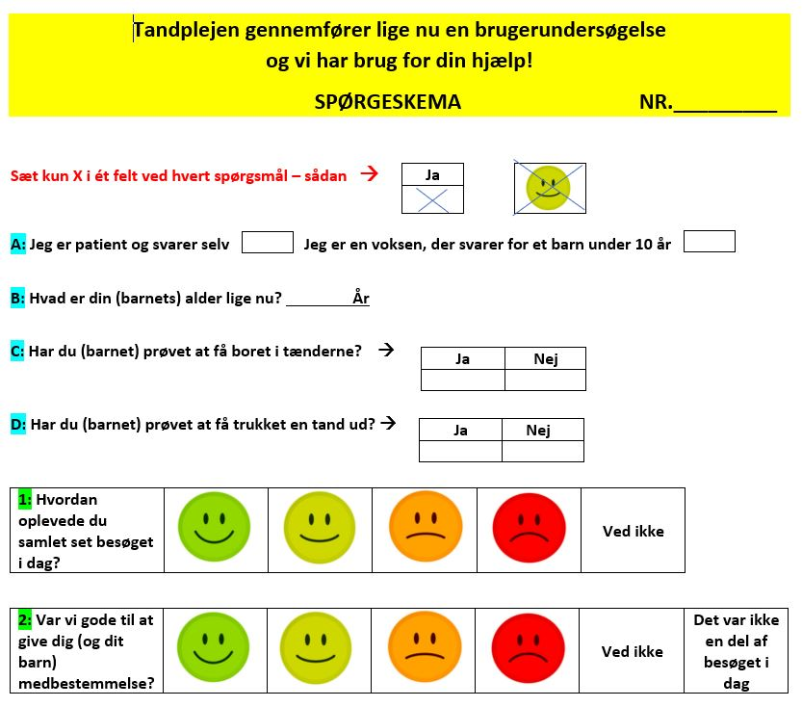
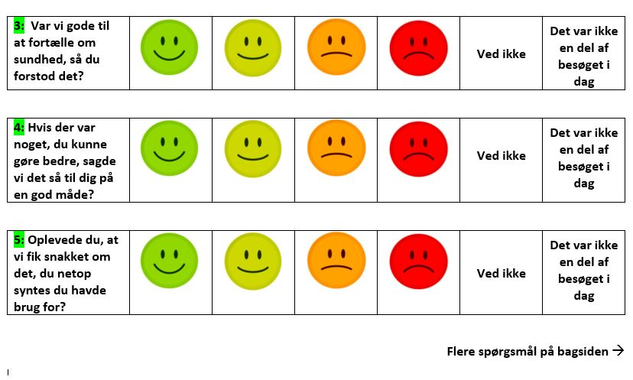

Bilag 1: spørgeskema – bagside

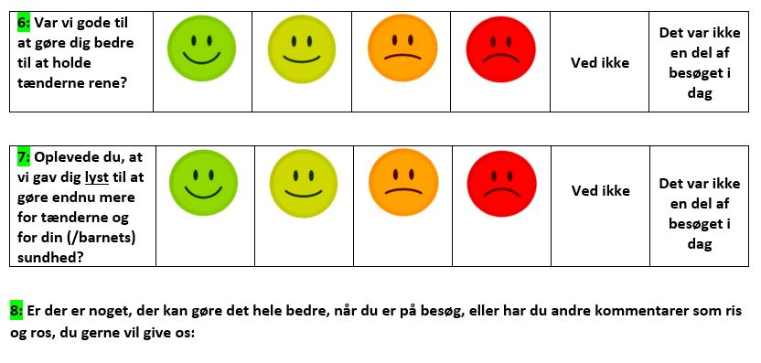

Bilag 2
Udsagn fra spørgsmål 8, Rebild Kommune
Spørgsmål 8: Er der noget, der kan gøre det hele bedre, når du er på besøg, eller har du andre kommentarer som ris og ros, du gerne vil give os:
De tre spalter er: skemanummer - alder på barnet/den unge – udsagn
3002 | 7 | Super oplevelse. Både ved receptionen og ved undersøgelsen. Søde ansatte :)
3003 | 12 | Jeg syntes at i var gode til at fortælle mig hvad jeg skulle gøre bedre
3009 | 9 | I var supergode og på børnehøjde. Stor glad smiley for det :)
3014 | 15 | ROS
3017 | 11 | Nej I var rigtig gode. Tak for besøget. Kh Magnus
3021 | 14 | I er virkelig alle sammen vildt søde. Tak for det :)
3029 | 18 | Nej
3035 | 11 | Ikke rigtigt
3045 | 11 | Jeg syntes det var et dejligt besøg og i gør meget for at vores tænder er pæne og rene
3049 | 11 | Jeg synes bare at det var et dejligt besøg :)
3050 | 12 | Jeg synes at i er gode til at sige hvilke ting i gør
3051 | 11 | I er gode til at forklare
3052 | 11 | Nope
3053 | 11 | I var gode og i sagde hvor jeg skulle børste mine tænder mere
3057 | 13 | tager behov for mine tungereflekser
3059 | 15 | Det er dejligt at kommer her! Altid godt humør!
3063 | 9 | :)
3070 | 12 | I den bedste tandlæge i hele verden
3071 | 18 | det har været en god tandlæge og det er ærgeligt, at jeg ikke kan fortsætte længere
3072 | 15 | I klarede det super godt!
3075 | 11 | Ikke noget jeg kan komme i tanke om :)
3081 | 5 | Gode og børnevenlige tandlæger i klinikken
3086 | 4 | Det var bare så fint :)
3088 | 9 | I er bare gode
3090 | 6 | Det er altid rart at der er glade smil, Tak for det ! :)
3091 | 6 | I er gode til at få mit barn til at være tryg
3101 | 8 | Patrick synes at I var søde :)
3104 | 9 | I er rigtig gode til at se og håndtere det når barnet er utrygt. I udstråler en god ro og varme. Stor ros for det.
3105 | 9 | Nej
3107 | 12 | I ER MEGET SØDE :)
3108 | 12 | dejligt stille og roligt
3111 | 11 | Nej
3112 | 8 | Tandplejen Terndrup er et dejligt sted at komme for børn og voksne. Vi bliver altid mødt af glade og rare medarbejdere. Og så er der en god og rar stemning når barnet ligger i tandlægestolen. Tak for mange gode oplevelser :)
3113 | 11 | damerne var flinke og meget rolige
3115 | 15 | Godt personale
3119 | 7 | godt besøg for en lille dreng!
3120 | 11 | Jeg synes I gjorde mig glad for der var ikke noget der gjorde ondt
3125 | 12 | Nej :)
3133 | 4 | Rigtig gode til at snakke til og med min datter og fik hende til at føle sig tryg selvom hun lige havde fået slået en tand ud.
3136 | 12 | Nej
3139 | 0 | Nej, det var fantastisk. God vejledning :)
3141 | 11 | Jeg synes at I er gode til at tage jer af mig
3146 | 14 | Hende der hjalp mig, var virkelig sød
3152 | 13 | Tak for god behandling :)
3156 | 10 | I er søde
3157 | 10 | Nej :) Ha en god dag :)
3162 | 14 | Nej
3163 | 9 | Stor ros for ved rodbehandling at fortælle / forklare hvad der skal foregå!
3164 | 7 | Stor ros til Ulla og Kirsten. De er super fantastiske til børnene og det er altid de to der vælges til eftersyn m.m.
3165 | 15 | Nej :)
3166 | 17 | NEJ
3171 | 9 | Mere tid til at sluge spyttet
3172 | 15 | God personale
3175 | 16 | Jeg har ikke noget. Det var perfekt
3176 | 11 | Det er godt at komme her
3177 | 7 | Tak for et rigtigt fint, godt og hurtigt besøg
3179 | 11 | Nej
3183 | 16 | Synes I er en mega god tandlæge
3189 | 6 | søde og åbent personale, som er gode til og få mine børn til at føle sig trygge
3198 | 12 | nej :)
3201 | 14 | Jeg synes det er en god oplevelse at være her
3203 | 18 | Vil savne Jer RIP min pung
3205 | 16 | Jeg synes bare, at i gør et godt job, for at føle mig tryg og blive bedre til at holde tænderne rene
3209 | 11 | Nej
3210 | 13 | ikke sådan rigtigt
3214 | 9 | Det var en rigtig god oplevelse og der blev taget god tid til mine børn
3220 | 6 | God Empati. Taler til barnet
3221 | 9 | Taler til barnet og ikke ned
3222 | 12 | I har gjort så mine tænder ikke er helt gode men meget godt i forhold til hvordan de var
3232 | 12 | Det er dejligt aat de fortæller hvad de gør inden de gør det
3234 | 11 | Det var en sød tandlæge
3237 | 5 | Tak for meget fin behandling. Roligt og forståeligt for barnet!
3246 | 13 | Ros: I er meget imødekommende og det er derfor det er så rart at tage til tandlægen i Terndrup
3251 | 14 | I er søde og sjove
3258 | 10 | Jeg synes at det er rart at være til tanlæge hos jer :)
3262 | 18 | Det er et fantastisk sted :)
3262 | 18 | Det er et fantastisk sted
3262 | 18 | Det er et fantastisk sted
3264 | 11 | Mor siger: I var rigtig gode til at forklare / berolige barnet :) ROS!
3269 | 8 | Modtagelsen var rar og masser af humor. Dejligt
3270 | 7 | En rigtig god oplevelse, og venligt personale
3272 | 2 | Dejlig oplevelse!
3282 | 4 | Stor ros for at have god tid og ro til at tage det i mit barns tempo da han de sidste gange har grædt når han var her. Men i dag foregik det med et smil. Stor ros til Christina!
3284 | 12 | I er altid søde og rare
3292 | 0 | Nej, synes det rigtig godt :)
3298 | 10 | De er søde alle sammen
3301 | 16 | Nej, det var godt :)
3305 | 9 | God til at vejlede både børn og forældre
3309 | 8 | Det var meget trygt og I forklarede rigtig godt, hvad fx lattergas gjorde, men I var også gode til at fortælle hvad der skulle ske undervejs. En meget god og rolig oplevelse for min datter på 8 år, som endda havde sit første besøg her i huset
3315 | 12 | Musik i ørerne
3316 | 15 | Nej
3318 | 7 | I var søde og medfølende overfor barnet. Stine var bange, men jeres forslag med musik i ørerne var rigtig godt og gjorde hende meget mere afslappet
3322 | 15 | I er skide gode til at fortælle dårlige ting på en god måde
3327 | 15 | Jeg syntes de var virkelig gode til at tage hensyn :)
3329 | 15 | Nej
3330 | 12 | I er gode til at forklare
3331 | 18 | Det hele var som det skulle være :)
3334 | 12 | Det var godt i sagde at i ikke gjorde noget som jeg sagde nej til
3341 | 12 | Nej
3346 | 12 | Nej
3348 | 12 | Nej
3357 | 8 | I var gode til at berolige og tage sig tid. Det var en god oplevelse for forældre også
3358 | 10 | Nej
3359 | 10 | det hved jeg ikke
3367 | 13 | Nej det var godt
3372 | 16 | God til at fortælle hvad hun gjorde. Så jeg fik forståelse for hvad hun lavede
3373 | 11 | Syndes min læge var god
3376 | 8 | Det giver mit barn en ro, at vide, hvad der skal ske
3410 | 18 | Dygtige tandlæger, der gør sit arbejde til UG :)
3412 | 8 | Mit ældste barn er nervøs og sensitiv. Han ville have glæde af at blive fortalt trin for trin, hvad der skal ske inden det sker. Men ellers en god oplevelse
3424 | 12 | Det var godt i sagde hvad man skal gøre
3430 | 12 | Det er et godt sted
3433 | 10 | Nej ingen kommentar
3444 | 11 | Nej
3479 | 3 | De var fine, så vi bliver ved :)
3480 | 10 | Nej
3482 | 10 | Nej
3484 | 11 | NEJ!
3488 | 6 | Tror jeg ikke
3495 | 9 | Nej
3498 | 12 | I var gode til at sårn det ikke gjorde ondt
3501 | 10 | De er god til at hjælpe :) <3
3503 | 7 | Det var super
3520 | 12 | Nej, jeg syntes at det var fint
3525 | 11 | Nej
3601 | 16 | Nej
3603 | 13 | Jeg synes i er rigtig flinke og gode til at snakke, og det gør at man får en god oplevelse
3604 | 13 | Ik rigtigt
3605 | 15 | Bliv ved som i gør nu
3613 | 3 | nej, overordnet en rigtig god oplevelse
3618 | 9 | Nej, det var en rigtig fin konsultation
3621 | 16 | Perfekt
3622 | 16 | Det var hyggeligt at mine tænder blev børstet
3623 | 13 | hende jeg var inde ved i dag d. 25/8 kl 9 var virkelig flink og var god til at fortælle hvad hun gjorde
3630 | 8 | jeres overtandlæge Inge var ualmindelig behagelig & dygtig. Fik forklaringer vedrørende emalje som vi ikke havde fået før & hun var god til at involvere xxxxx i behandlingen
3632 | 10 | Det har jeg ikke
3635 | 13 | :) :)
3639 | 14 | næ… :)
3642 | 16 | Alt var fint undtagen det tog lidt tid inden jeg kom ind
3644 | 11 | Stor tak til tandlæge Inge Hald. Hun fik Sebastian til at slappe af. Forklarede tingene godt og grundigt og var simpelthed bare så sød. Rigtig dejlig oplevelse at komme her i 'huset' MVH.
3649 | 18 | Det har været fint. Tak for alle de mange årt her hos Jer !!
3650 | 10 | Nej
3653 | 7 | Det var en rigtig god oplevelse. Der bliver stille og roligt forklaret hvad der skal ske
3675 | 13 | Jeg synes de var rigtig søde og venlige, det var et rigtigt godt besøg!
3676 | 7 | <3
3681 | 15 | Næ
3682 | 11 | I har bare været rigtig søde (det er I altid) :)
3686 | 12 | Jeg synes det er dejligt når I snakker med én, det er hyggeligt og rart :) Ellers er I bare gode! ;)
3687 | 9 | Nej, tak
3689 | 10 | I gjorde det godt synes jeg :)
3690 | 2 | tak for jeres rigtig fine tilgang til mit barn. Det var jo en leg at være til tandlæge. Tak Kirsten!
3692 | 2 | Det var rigtigt positivt, at barnet ikke blev 'tvunget' til noget, det hele blev taget på barnets niveau og med masser af leg. Tak for det
3697 | 18 | Det hele er bare super
3700 | 5 | God og venlig service. Man føler sig velkommen og det smitter af på børnene. En god og positiv oplevelse for begge børn :)
3706 | 7 | Tak for hjælpen
3707 | 8 | Nej :)
3709 | 14 | Nej
3718 | 11 | Jeg vidste ikke da jeg kom at jeg havde dybt bid og det har jeg fundet ud af nu. TAK for hjælpen :)
3719 | 11 | I var gode :)
3720 | 14 | Nej jeg synes det gik fint
3721 | 8 | Rar Atmosfære. Behageligt personale. God tid til hver patient
3726 | 11 | Nej, jeg synes I gør det godt
3729 | 12 | Synes i er gode og dygtige til at fortælle hvad i gør
3731 | 8 | :)
3737 | 11 | Jeg synes I var gode til at oplyse
3738 | 11 | Nej ikke rigtigt :)
3739 | 11 | Nej :)
3740 | 11 | Nej :)
3741 | 11 | Nej
3750 | 3 | Meget god oplevelse for min dren på 3 år - tak for det :)
3751 | 9 | Kommunikationen er meget svær med tandlægen på grund af sprog. Er ellers normalt tryg ved at gå til tandlæge.
3755 | 13 | Ved Ik
3760 | 16 | Ikke sådan lige her
3761 | 6 | Tandlægen kan være mere tålmodig, selvom var en god behandling, virkede hun lidt sur når barnet gjorde andet end det hun ville
3766 | 11 | I var gode og det gik hurtigt
3769 | 11 | I var gode
3772 | 11 | Ik spor
3776 | 0 | Ingen klager herfra. I gør et godt arbejde :)
3783 | 15 | nej, det var ganske udmærket
3793 | 11 | I er gode
3793 | 8 | Min dreng syntes I er gode til at give lak på tænderne. Derudover er I gode til at fortælle et barn, hvad der sker, mens I arbejder med tænderne.
3798 | 0 | I talte forståeligt.
3801 | 11 | Rar God til at hjælpe
3804 | 11 | Kirsten var god til at få en til at grine
3808 | 11 | Det er dejligt at være der :)
3813 | 3 | Synes det var dejligt at der var rigtig god tid til at få vist alle tingene. Når min søn kan tøes op, så har det været godt!!
3818 | 14 | Næh. Fra min mor: Super Service!
3819 | 11 | Nej
3827 | 5 | Stor ros til håndtering af bange / skræmte børn. I tager det altid på børnenes præmisser så de får et godt forhold til tandlægen <3
3830 | 16 | Det hele var rigtigt godt! Dem jeg var inde hos er altid mega søde :)
3831 | 11 | nej . :) glad
3840 | 8 | Alt var godt - trods omstændigheden af at få en fyldning som ellers ikke i sig selv er en god oplevelse
3842 | 14 | Gør det godt!
3845 | 7 | Det er altid en god oplevelse at være forældre og barn på klinikken.selvom det ikke altid er så rare ting som skal laves forstår I at vende det positivt og få snakket med barnet.Stor pædagogisk forståelse og høj faglighed.Trygt og læringspædagogisk miljø
3850 | 10 | Jeg er rigtig glad for at jeg altid kommer ind til den samme tandlæge og assistent
3851 | 11 | Jeg synes det er dejligt at man kan komme her uden at tænke Åh nej, fordi i er så gode og venlige. Tusind Tak
3854 | 12 | det ved jeg ikke
3855 | 11 | I var gode til at forklare det og sige det på en god måde ! :)
3856 | 3 | Rigtig god oplevelse, Lauge var helt tryg ved at være ved tandlæge og vil gerne komme igen!
3859 | 7 | I er altid søde og smilende, og gir jer god tid hvis man har spørgsmål
3866 | 2 | Tak for en super god service. Meget venligt og smilende personale. TAK
3871 | 12 | I var gode til at forklare tingene på en god måde
3877 | 11 | Nej, jeg syntes at det gik fint
3879 | 12 | nej :)
3880 | 12 | Jeg følte mig godt tilpas & var i gode hænder
3881 | 2 | Rigtig godt besøg for min søn! Der blev givet god tid, og han blev lidt tryg ved det at være ved tandlægen.
3884 | 12 | Nej, Alt i alt var det godt.
3892 | 13 | Nej. De gør det godt
3915 | 8 | Tak for god behandling, Kirsten og super god dialog. Rigtig god til at få skabt en tillidsfuld stemning
3916 | 15 | :)
3917 | 11 | Det var rigtig dejlig at få tjekket tænderne. Jeg følte mig rigtig tryk
3924 | 0 | Super god intro til Tandpleje på vores lille guldklump og på Tandplejen generelt, i forhold til hvordan det kommer til at foregå fremover
3926 | 4 | I er gode til at snakke og lege igennem det, fx tæl sommerfugle i loftet eller rutsjetur i stolen. Klistermærker er et hit. Forbedringsforslag: hvis der er en beskrivelse i indkaldelsen af hvad der skal ske til undersøgelsen, kan vi forberede lidt mere.
3927 | 3 | Nej det var superhyggeligt. Tak for i dag :)
3935 | 11 | Jeg var glad for god behandling. Tak Tak :)
3936 | 12 | I er rigtig gode til at forklare hvad der skete så man ikke blev bange eller noget
3938 | 8 | God service
3941 | 12 | Nej
3950 | 4 | I giver jer god tid til at lytte til børnene også når det handler om andet end lige det med tænderne! Det var en meget dejlig oplevelse. STOR ROS
3951 | 12 | Nej det var et godt besøg ;)
3960 | 12 | TAK
3965 | 11 | :)
3966 | 11 | Lang tid i venteværelset, ellers godt!
3971 | 4 | Vi var inde ved Gitte og begge børn gik derfra med en go' oplevelse
3977 | 3 | En rigtig god oplevelse hos tandlæge Ulla og klinikassistent Vibeke. Jeg havde en glad dren både før og efter behandlingen. Meget ros til Jer.
3980 | 14 | Nej, stor ros herfra
3986 | 12 | Ikke rigtig
3993 | 9 | Stor ros til personalet for glad og høflig betjening/ hjælp både til barn og forældre
3996 | 8 | Clara syntes det var rart, at I talte om hvad der blev gjort. Det gav Clara tryghed
10000 | 16 | Nej
10001 | 12 | Nej. Det var godt.
10004 | 12 | Synes det hele var super, fortsæt det gode arbejde! :)
10023 | 7 | Super sødt Personale. En rigtig god oplevelse
10026 | 0 | ROS - gjorde mit barn trygt ved at snakke med ham og smilede til ham!
10030 | 0 | Tak for et godt besøg

